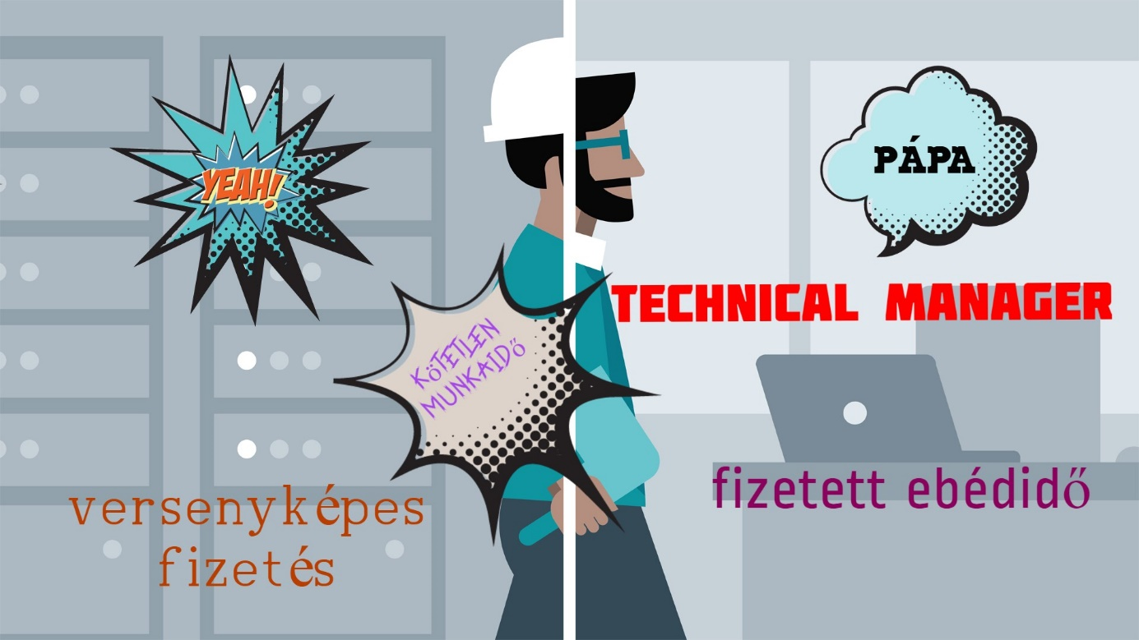

Nemzetközi autóipari alkatrész-beszállító vállalat pápai autóipari biztonságtechnikai eszközök
gyártásával foglalkozó partnercégünkhöz keresünk műszaki menedzser gyakornokot!
Feladatok:
• Termelés támogatása a folyamatban lévő projektekben
• Az elkészült munkák folyamatos ellenőrzése
• Adatbázisok, nyilvántartások vezetése
• Kalkulációk, kimutatások, akciótervek készítése és nyomon követése
• Adatszolgáltatások az irányítók felé
• Cégen belüli szakmai képzéseken való részvétel
Elvárások:
• Folyamatban lévő műszaki menedzser/ mérnök tanulmányok
• Kiváló számítógépes alkalmazási ismeretek
• Tárgyalóképes angol vagy német nyelvtudás
Amit kínálunk:
• Versenyképes fizetés
• Izgalmas feladatok
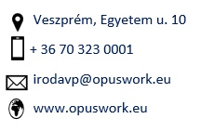
• Kötetlen munkaidő
• Fizetett ebédszünet
• Jó fej kollégák

